PERSBERICHT
Brussel, 7/11/2017

Mix van kleuren, texturen en stijlen op COCOON 2017
Deco workshops en DIY als inspiratie voor een persoonlijke toets thuis
De living aankleden met een opgeknapt meubel, origineel behangpapier plakken, texturen en kleuren mixen, oude met moderne stijlen combineren, een nieuw leven bieden aan vintage decoratie en een eigen karakter geven aan interieur dankzij Do It Yourself (DIY) activiteiten... Het staat allemaal op het programma van COCOON 2017. Negen dagen lang (van 18 tot 26 november) worden de bezoekers geïnspireerd rond het thema Eclectic chic, kunnen ze workshops bijwonen, eindejaarscadeaus kopen of allerlei tips en tricks ontdekken.
Mix en match van materialen, kleuren en stijlen
Het is hipper dan ooit om oude voorwerpen met opvallende kleuren, dierenprints en verschillende stijlen in het interieur op te nemen. Maar hoe maken we van die verschillende stijlen een mooi geheel en hoe geven we ons interieur een persoonlijke toets? COCOON biedt antwoorden op die vragen en is zo een echte inspiratiebron voor iedereen die zijn of haar huis opnieuw wil aankleden of gewoon op zoek is naar nieuwe ideeën.
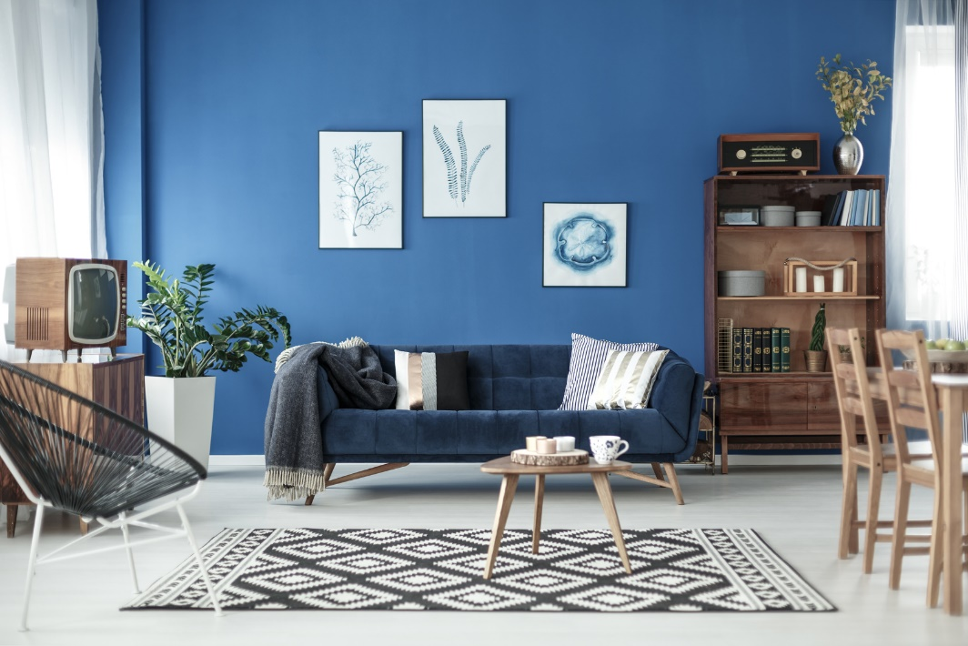
“Voorwerpen kunnen voelen, zien, ruiken en met elkaar vergelijken is ongetwijfeld wat de bezoeker op COCOON zo aantrekkelijk vindt”, zegt Bart Van Den Kieboom, woordvoerder van FISA, beursorganisator van COCOON. “Met het thema Eclectic Chic willen we de bezoekers tonen dat het mogelijk is om verschillende decoratiestijlen, materialen en kleuren met elkaar te mixen”. Zo kunnen oude en moderne stijlen perfect gecombineerd worden. Dankzij die mix krijgt een interieur een eigen karakter.
Deco specialist Isabelle Gomez Tinoco van Inside your Home zal de bezoekers begeleiden in het DécoLab, waar het mogelijk zal zijn om een eigen moodboard vol inspiratie te creëren. Nieuw op COCOON: aan de beursingangen komen Trend Boxes, verschillende ruimtes die helemaal volgens een thema in trendy kleuren worden ingericht.
DIY is razend populair
Of nu het nu gaat om de decoratiesector en interieurvormgeving of de mode- en beautywereld, Do it Yourself (doe-het-zelf in het Nederlands) is razend populair en verschijnt steeds vaker op sociale media. “DIY-workshops bieden de bezoeker de ideale gelegenheid om inspiratie op te doen, nieuwe technieken te leren of gewoon een leuk moment te beleven op het salon”, verduidelijkt Bart Van Den Kieboom.
Welke kleur van verf past het best bij een bepaald interieur? Hoe kunnen de feng shui technieken helpen om zich nog meer zen te voelen thuis? Hoe maak je een eigen slinger met lichtjes voor de feestdagen? Hoe kunnen geuren bijdragen aan een intenser gevoel van welzijn? De bezoekers vinden alle antwoorden tijdens de gratis workshops.
Vergeet de cactus niet
Dit jaar plaatst COCOON de cactus in de schijnwerpers. De cactus is steeds vaker terug te vinden in de modewereld en als decoratie op behangpapier of motief op kussens en tapijten. Het is daarnaast ook een plant die makkelijk te onderhouden is thuis.
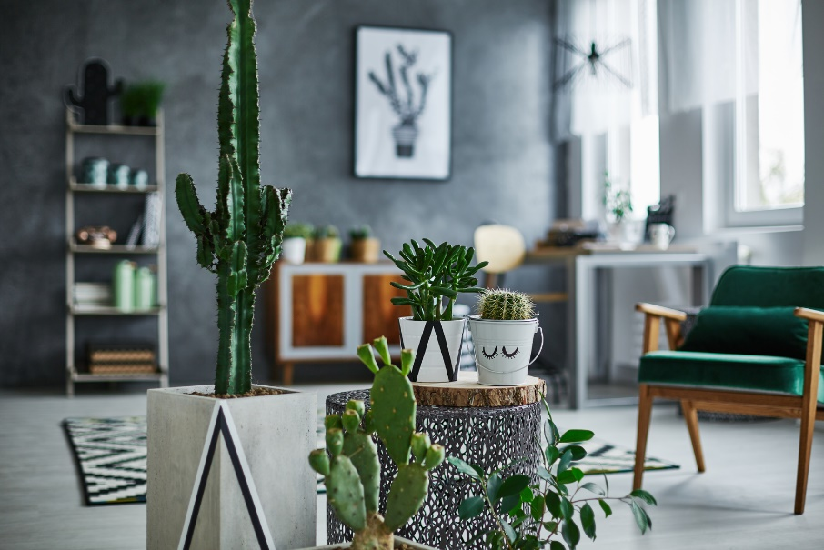
De Cactus Day is een nieuw concept dat vorm krijgt op dinsdag 21 november: elke bezoeker die een accessoire, kledingstuk of stof draagt versierd met één of meerdere cactussen, krijgt gratis toegang tot het salon. “Een echte plant meenemen mag natuurlijk ook”, grapt Bart. Het is alvast een oproep naar de bezoeker om hun fantasie de vrije loop te laten!
De aftelling naar de opening van COCOON is gestart: nog 10 dagen!
Contact (niet voor publicatie a.u.b.)

Meer persinfo op de newsroom: cocoon.media.twocents.be

Hélène Tuypens
Two cents
Tel: 0478 76 35 93
E-mail: ht@twocents.be

Bart Van Den Kieboom
Fisa SA
Tel: 0478 32 53 74
E-mail: b.vandenkieboom@fisa.be

